Государственное общеобразовательное учреждение
«Коми республиканский лицей при Сыктывкарском государственном университете»

Всероссийский конкурс юных исследователей окружающей среды
«Открытия 2030»
Номинация «Экологический мониторинг»

УЧЕБНО-ИССЛЕДОВАТЕЛЬСКАЯ РАБОТА

ИЗУЧЕНИЕ СОДЕРЖАНИЯ ОБЩЕГО ЖЕЛЕЗА
В ВОДОПРОВОДНОЙ ВОДЕ

Исполнитель:
Вострецова Ангелина Васильевна,
учащаяся 11 кл. ГОУ «КРЛ при СГУ»

Научный руководитель:
Пчёлкина Галина Викторовна,
учитель химии ГОУ «КРЛ при СГУ»

2022 г.
Введение 3
Глава 1. Обзор литературы 4
1.1. Железо поверхностных вод 4
1.2. Колориметрические методы определения содержания общего железа 7
Глава 2. Методы исследования 8
2.1. Методика определения содержания железа в воде 8
2.2. Анкетирование 10
Глава 3. Результаты и обсуждение 10
3.1. Результаты анкетирования 10
3.2. Результаты исследования содержания железа в водопроводной воде фенантролиновым методом 11
Выводы 13
Литература 15
Приложение………………………………………………………………………16

Введение
Железо – один из самых распространенных элементов в природе, в земной коре его массовая доля составляет 5,1%, по этому показателю оно уступает только кислороду, кремнию и алюминию, что обуславливает его постоянное присутствие в природных водах. Потребителю воды неважно, в какой форме железо находится в воде, так как, он сталкивается с последствиями высокого содержания железа в любой его форме. Содержание железа в воде выше 1-2 мг/дм³ значительно ухудшает её потребительские свойства. При содержании железа выше 1 мг/дм³ вода становится мутной, окрашивается в желто-бурый цвет, у нее ощущается характерный металлический привкус. Все это делает такую воду практически неприемлемой как для технического, так и для питьевого применения.
Гипотеза: если в исследуемых образцах водопроводной воды содержание общего железа превышает ПДК, то потребители испытывают потребность в дополнительной очистке воды для бытовых нужд или её замене на воду из других источников.
Объект исследования: водопроводная вода некоторых районов Сыктывкара.
Предмет исследования: содержание железа в водопроводной воде некоторых районов г. Сыктывкара.

Цель: изучение содержания общего железа в образцах водопроводной воды разных районов г. Сыктывкара.
Задачи:
- Изучить проблемы качества воды в г. Сыктывкаре, связанные с общим содержанием железа в водопроводной воде;
- Изучить фенантролиновый метод измерения общего содержания железа в воде в низком диапазоне концентраций;
- Провести социологическое исследование среди жителей г. Сыктывкара по теме «Качество водопроводной воды», используя Интернет сервисы Google;
- Дать сравнительную характеристику общего содержания железа в низком диапазоне концентраций в образцах водопроводной воды разных районов г. Сыктывкара.

Глава 1. Обзор литературы

1.1. Железо поверхностных вод
Железо (Fe) – один из самых распространенных элементов в природе. Его содержание в земной коре составляет около 4,7 % по массе, поэтому железо, с точки зрения его распространенности в природе, принято называть макроэлементом. Известно свыше 300 минералов, содержащих соединения железа. Источниками соединений железа в поверхностных водах являются: процессы разрушения и выветривания каменных пород, сопровождающиеся их растворением, старения и коррозии чугунных и стальных водопроводов, также железо может попасть в воду через сточные воды промышленных и сельскохозяйственных предприятий (металлургической, химической, текстильной и др. промышленности) [2].
Чаще всего в воде железо, содержится в форме ионов (Fe⁺², Fe⁺³), а также в виде органических и неорганических комплексных соединений (коллоиды, взвеси), как показано на рис. 1.
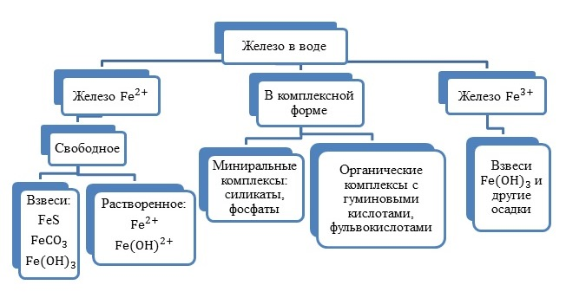
Рис. 1 – Виды железа в воде

Двухвалентное железо (Fe⁺²) содержится в воде в растворенном состоянии. Трехвалентное железо (Fe⁺³) - это гидроксид железа, который находится в воде в состоянии взвеси.
В поверхностных водах железо, как примесь, содержится главным образом в органических комплексах, которые образуются вследствие соединения железа с органическими веществами, например, с танинами или гумусовой кислотой, а также образует коллоидные и высокодисперсные взвеси [9]. Коллоидное железо получило свое название из-за очень маленьких размеров своих частиц - не более 0,1 мкм, встречается редко, находится в состоянии суспензии.
Бактериальное железо образовывается посредством некоторых видов бактерий, которые в процессе своей жизнедеятельности, а точнее метаболических процессов, преобразуют двухвалентное железо в трехвалентное и удерживают в желеобразной оболочке вокруг себя.
В природных водах может присутствовать двухвалентное (закисное) или трехвалентное (окисное) железо. Наиболее часто в воде подземных источников железо встречается в виде бикарбоната закиси Fe(HCO₃)₂, то есть двууглекислого железа. Надо отметить, что двууглекислое железо в воде частично гидролизуется, теряя углекислоту. Гидрат закиси железа Fe(OH)₂, соединяясь с кислородом, превращается в коллоидную гидроокись железа Fe(OH)₃, которая при коагулировании переходит в окись железа Fe₂O₃·H₂O, выпадающую в виде бурых хлопьев.
Потребителю воды неважно, в какой форме железо находится в воде, так как, он сталкивается с последствиями высокого содержания железа в любой его форме. Содержание железа в воде выше 1-2 мг/дм³ значительно ухудшает органолептические свойства, придавая ей неприятный вяжущий вкус. Железо увеличивает показатели цветности и мутности воды, придает ей неприятную красно-коричневую окраску и ухудшает ее вкус, вызывает развитие железобактерий, отложение осадка в трубах и их засорение. Высокое содержание железа в воде приводит к неблагоприятному воздействию на кожу, может сказаться на морфологическом составе крови, способствует возникновению аллергических реакций. Содержащая железо вода (особенно подземная) изначально прозрачна и чиста на вид. Однако, даже при непродолжительном контакте с кислородом воздуха железо окисляется, придавая воде желтовато-бурую окраску. Уже при концентрациях железа выше 0,3 мг/дм³ такая вода способна вызвать появление ржавых потеков на сантехнике и пятен на белье при стирке. При содержании железа выше 1 мг/дм³ вода становится мутной, окрашивается в желто-бурый цвет, у нее ощущается характерный металлический привкус. Все это делает такую воду практически неприемлемой как для технического, так и для питьевого применения. Следует отметить, что в небольших количествах железо необходимо организму человека – оно входит в состав гемоглобина и придает крови красный цвет. Но слишком высокие концентрации железа в воде для человека вредны. Предельная допустимая концентрация содержания железа в питьевой и бытовой воде суммарно не должна превышать 0,3 мг/л согласно СанПиНу 2.1.4.1074-01 «Питьевая вода. Гигиенические требования к качеству воды централизованных систем водоснабжения. Контроль качества», такая вода подходит для питья и других целей, поэтому концентрацию железа в воде необходимо контролировать.
Признаки повышенного содержания железа в воде [9]:
- Металлический привкус;
- Рыжий налет на сантехнике, арматуре, посуде;
- В изначально прозрачной воде на открытом воздухе появляется студенистый рыжий осадок не оседающей на дно;
- При кипячении воды и приготовлении пищи образуется ржавый осадок;
- При стирке белье быстро обесцвечивается;
- Напитки (компоты) темнеют.

По данным работы Егоровой Н.А. и Канатниковой Н.В. [1] длительное употребление воды с повышенным содержанием железа, способствует увеличению общей заболеваемости, развитию болезней крови, патологических изменений кожи, подкожной клетчатки и слизистой, костно-мышечной системы, органов пищеварения, мочеполовой системы, аллергических заболеваний, ухудшение самочувствия у больных наследственным или приобретенным заболеванием - гемохроматозом.
У организма человека отсутствует возможность вывести лишнее железо [1, 3].
Так как в воде встречается сразу несколько видов железа, универсального способа очистки воды не существует, поэтому для каждого состояния железа требуется свой тип очистки.
За качество воды в г. Сыктывкаре отвечает ОАО «Сыктывкарский Водоканал», его водозабор расположен в 3,7 километров выше устья реки Сысола на левом берегу реки Вычегда. Подготовка питьевой воды для г. Сыктывкара осуществляется на блоке очистных сооружений, работающего по технологии напорной флотации. А также на блоке, имеющем двухступенчатую систему очистки по технологии объёмной коагуляции. Контроль качества воды по обобщенным, органолептическим, физико-химическим, микробиологическим показателям, по показателям радиационной безопасности (суммарно по 44 показателям) осуществляется в соответствии с Программой производственного контроля качества воды, разработанной на основании требований СанПиН 2.1.3684-21 «Санитарно-эпидемиологические требования к содержанию территории городских и сельских поселений, к водным объектам, питьевой воде и питьевому водоснабжению, атмосферному воздуху, почвам, жилым помещениям, эксплуатации производственных, общественных помещений, организации и проведению санитарно-противоэпидемических (профилактических) мероприятий» и СанПиН 1.2.3685-21 «Гигиенические нормативы и требования к обеспечению безопасности и (или) безвредности для человека среды обитания» (Раздел III. Нормативы качества и безопасности воды), согласованной Управлением Роспотребнадзора и утвержденной Генеральным директором ОАО «Сыктывкарский Водоканал». Согласно среднемесячным результатам контроля качества питьевой воды, подаваемой потребителям, приведённым на сайте за март 2021 года, содержание общего железа <0,05 мг/л (СанПиН 2.1.3684-21 не более 0,3 мг/л).
В соответствии с информацией, предоставленной на сайте «Сыктывкарский водоканал», действия по дополнительной очистке воды от железа не применяются.
После очистки вода поступает в резервуары чистой воды и далее насосной станцией второго подъема перекачивается в резервуары чистой воды станций третьего и четвертого подъемов, расположенных в черте города. А затем подается жителям Сыктывкара и на промышленные предприятия города [8].

1.2. Колориметрические методы определения содержания общего железа
Общее содержание железа является важным показателем качества воды. Для его определения в настоящее время наиболее часто используются колориметрические методы.
Колориметрия (от лат. color — «цвет» и греч. μετρώ — «измеряю») — физический метод химического анализа, основанный на определении концентрации вещества по интенсивности окраски растворов (более точно — по поглощению света растворами).
Колориметрические методы классифицируют в зависимости от используемых органических фотометрических реагентов.
Рассмотрим колориметрические методы измерения массовой концентрации общего железа [10]:
- Измерение массовой концентрации общего железа с сульфосалициловой кислотой. Метод основан на взаимодействии ионов железа в щелочной среде с сульфосалициловой кислотой (C₇H₆O₆S) с образованием окрашенного в желтый цвет комплексного соединения. Интенсивность окраски, пропорциональную массовой концентрации железа.
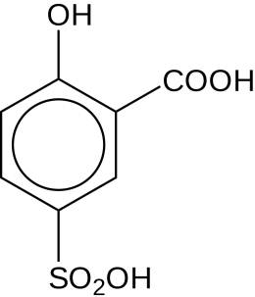
Рис. 2. Структурная формула сульфосалициловой кислоты [4]

- Измерение массовой концентрации общего железа с 2,2-дипиридилом. Метод основан на взаимодействии ионов двухвалентного железа с 2,2-дипиридилом C₁₀H₈N₂ в области рН 3,5-8,5 с образованием окрашенного в красный цвет комплексного соединения. Интенсивность окраски пропорциональна массовой концентрации железа.
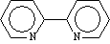
Рис. 3. Структурная формула 2,2-дипиридила [4]

- Роданидный метод. Метод основан на образовании в кислой среде окрашенного в красный цвет нестойкого комплекса роданида железа Fe (III). Предварительное окисление железа Fe (II) проводят азотной кислотой или надсернокислым аммонием, или пероксидом водорода. Определению мешают ионы кобальта, молибдена, висмута, титана, хрома, цитратов, фторидов, фосфатов, оксалатов, ацетатов.
- Батофенантролиновый метод. Метод основан на образовании (при рН 4-7) окрашенного в розовый цвет комплексного соединения ионов железа Fe (II) с батофенантролином (C₂₄H₁₆N₂), экстрагируемого изоамиловым спиртом.
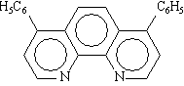
Рис. 4. Структурная формула батофенантролина [4]

- Фенантролиновый метод. Метод основан на образовании окрашенного в оранжево-красный цвет комплексного соединения ионов Fe (II) с 1,10-фенантролином (C₁₂H₈N₂) после восстановления ионов Fe (III) до Fe (II) гидрохлорида гидроксиламина. Окраска комплекса устойчива в течение длительного времени. Определению мешают ионы никеля, кобальта, меди, олова, сурьмы, цианидов, фосфатов, оксалатов и фторидов.
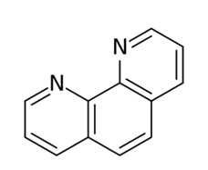
Рис. 5. Структурная формула 1,10-фенантролина

В данной работе используется фенантролиновый метод определения общего содержание железа.

Глава 2. Методы исследования

2.1. Методика определения содержания железа в воде
Эксперимент по определению общего уровня содержания железа в воде проводится при помощи тест набора компании Hanna HI38039 [6]. Тест набор измеряет общий уровень содержания железа в воде колориметрическим методом, используя измерительный диск (рисунок 6).
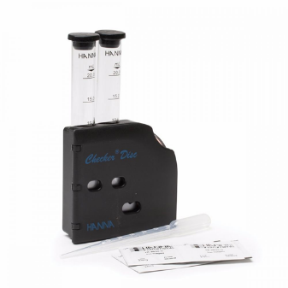
Рис. 6. Измерительный диск тест набора HI 38039
HI38039 представляет собой химический тест набор, в котором используется фенантролиновый метод для измерения общего содержания железа в низком диапазоне концентраций в интервале от 0,005 до 1,0 мг/дм³. К числу достоинств фенантролинового метода можно отнести следующие: быстрое развитие окраски; хорошую воспроизводимость результатов; меньшее влияние различных примесей, присутствующих в анализируемой воде, по сравнению с другими реагентами, используемыми в фотометрических методах [5].
Фенантролин (C₁₂H₈N₂) - органическое вещество, относящееся к гетероциклическим конденсированным соединениям (рисунок 7).
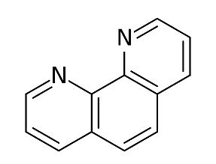
Рис. 7. Структурная форма фенантролина

Фенантролиновый метод основан на образовании окрашенного в оранжево-красный цвет комплексного соединения ионов Fe (II) с 1,10-фенантролином (ортофенантролином) (рисунок 8), после восстановления ионов Fe (III) до Fe (II) гидрохлоридом гидроксиламина. Окраска комплекса устойчива в течение длительного времени [4].
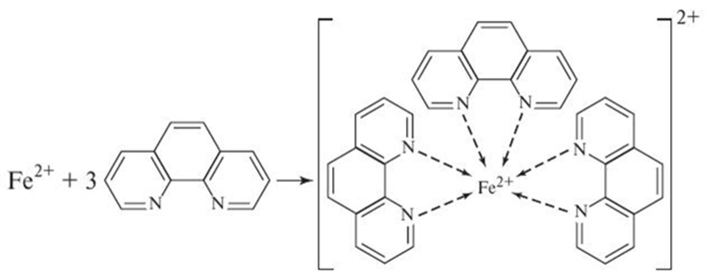
Рис. 8. Схема реакции 1,10–фенантролина с ионами двухвалентного железа

Инструкция определения железа в воде
- Используя пластиковую пипетку, наполнить водой обе стеклянные пробирки до метки 15 мл.
- Вставить одну из пробирок в левое отверстие контрольного диска, это чистый образец.
- Добавить в другую пробирку один пакетик реагента HI 3834-0. Закрыть пробирку крышкой и встряхнуть несколько раз, чтобы перемешать.
- Подождать 3 минуты, чтобы дать возможность реакции произойти. Это прореагировавший образец.
- Снять крышку и вставьте прореагировавший образец в правое отверстие контрольного диска.
- Держать контрольный диск так, чтобы источник света освещал образцы сверху, на расстоянии 30-40 см от глаз, на однотонном фоне. Вращать диск, пока цвета в тестовых окнах обоих пробирок не будут совпадать. Считайте значение в окне результата непосредственно в мг/л железа.
- Для более точного результата выполнить эксперимент три раза и взять среднее значение. Оценить полученный результат, сравнив с ПДК железа в воде 0,3 мг/дм³ согласно СанПиНу.

2.2. Анкетирование
С целью изучения качества водопроводной воды Сыктывкара среди жителей города и его окрестностей был проведён опрос «Качество водопроводной воды» [7].
Анкетирование проводилось в сентябре-октябре 2020 года. Анкета была создана при помощи инструментов Google для online опроса респондентов в сети Интернет.
Результаты онлайн-анкетирования были обработаны в сети Интернет при помощи инструментов Google – Google Формы.
Респондентам было предложено ответить на 8 вопросов (приложение 1).

Глава 3. Результаты и обсуждение

3.1. Результаты анкетирования (приложение 1)
В анкетировании «Качество водопроводной воды» [7] приняли участие 93 респондента в возрасте от 10 до 50 лет и старше. Преимущественно участники анкетирования были в возрасте от 14 до 21 года (35,5%) и от 35 до 50 лет (26%) – рисунок 9.
Большая часть респондентов проживает в верхней части города Сыктывкара (28%) или в районе Орбита (27%), 11% опрошенных проживает в нижней части города, 10% в Эжве, 9% – в Давпоне – рисунок 10.
В основном респонденты пользуются водой из-под крана (51,6%) или покупают бутилированную воду (41%) – рисунок 11.
Большинство респондентов интересуются качеством воды из-под крана (77%), и 23% не интересуются качеством водопроводной воды – рисунок 12.
12% респондентов замечали на сантехнике сильные ржавые подтеки, у 55% опрошенных на сантехнике присутствовали неяркие ржавые пятна, и 33% – не замечали никаких пятен или подтеков – рисунок 13.
Большая часть респондентов ответила, что не доверяет качеству воды из-под крана (скорее нет – 40%, нет – 20%). Меньше половины опрошенных считают, что могут доверять качеству воды из-под крана (скорее да – 31%, да – 9%) – рисунок 14.
Основная часть респондентов в качестве дополнительной отчистки воды используют фильтры (68%) и кипячение воды (54%), 3% отстаивают воду и только 7,5% опрошенных не пользуются никакими дополнительными способами отчистки воды – рисунок 15.
Большинство респондентов верит в пользу домашней очистки воды (да – 36%, скорее да – 43%). 18% склоняется к тому, что от домашней очистки воды нет пользы, и только 3% опрошенных вообще не верит в пользу домашней очистки воды – рисунок 16.
По результатам анкетирования «Качество водопроводной воды» мы выяснили:
- Большая часть респондентов интересуются качеством водопроводной воды (77%).
- В основном респонденты пользуются водой из-под крана (51,5%) или покупают бутилированную воду (41%), только 7,5% пользуются колодезной водой или водой из водозаборной колонки.
- Большая часть респондентов ответила, что не доверяет качеству воды из-под крана (скорее нет – 40%, нет – 20%), респонденты обеспокоены качеством водопроводной воды, больше половины из опрошенных замечали ржавые подтёки на сантехнике.
- Основная часть респондентов использует дополнительные способы отчистки воды (68% – используют фильтры, 54% – кипятят воду, 3% – отстаивают воду), только 7,5% опрошенных не пользуются никакими дополнительными способами отчистки воды.

3.2. Результаты исследования содержания железа в водопроводной воде фенантролиновым методом
Осенью 2020 года был проведён эксперимент по исследованию содержания общего железа в четырех образцах водопроводной воды, взятых из разных частей города Сыктывкара, в том числе образца воды, очищенной с помощью фильтра «Гейзер». Анализ производился при помощи химического тест-набора HI38039, в котором используется фенантролиновый метод. Результаты измерений приведены в табл. 1 и рис. 17.
Таблица 1.
Содержание общего железа в изучаемых образцах водопроводной воды
Вода | Проба 1 (мг/л) | Проба 2 (мг/л) | Проба 3 (мг/л) | Среднее значение (мг/л)
Нефильтрованная (ул. Коммунистическая, 68) | 0,06 | 0,08 | 0,05 | 0,063
Нефильтрованная (ул. Морозова, 200) | 0,14 | 0,13 | 0,12 | 0,13
Очищенная с помощью фильтра «Гейзер» (ул. Морозова, 200) | 0,02 | 0,02 | 0,02 | 0,02
Нефильтрованная (ул. Домны Каликовой, 60/1) | 0,51 | 0,53 | 0,5 | 0,513

Рис. 17. Среднее содержание общего железа в изучаемых образцах водопроводной воды

Результаты измерений показали, что в трех образцах воды (ул. Коммунистическая, ул. Морозова (очищенный образец и неочищенный образец)) предельно допустимая концентрация железа в воде не превышена. Образец, взятый с улицы Домны Каликовой – 0,513 мг/л, что превышает ПДК железа в воде на 0,213 мг/л (ПДК железа в воде 0,3 мг/л согласно СанПиНу).
По результатам измерений мы можем сделать вывод, что образец водопроводной воды (ул. Морозова), не проходивший дополнительную очистку при помощи фильтра, содержит железа в два раза больше, чем образец нефильтрованной воды с ул. Коммунистической. Образец нефильтрованной воды с ул. Домны Каликовой содержит железа больше, чем нефильтрованные образцы с ул. Коммунистической (в 8 раз) и ул. Морозова (в 3 раза).
Содержание железа в пробе воды, прошедшей очистку в фильтре (ул. Морозова), значительно меньше (на 0,11 мг/л), чем содержание железа нефильтрованной воды, собранной в том же месте. Следовательно, фильтр оказывает значительное влияние на содержание железа в воде.
Результаты эксперимента свидетельствуют о большом разбросе средних значений общего содержания железа (мг/л) в исследуемых образцах воды, а превышение ПДК железа в образце воды по ул. Домны Каликовой требует проведения более длительного мониторинга качества воды по данному показателю. Таким образом, мы рекомендуем, будущим участникам ЭУПа естественнонаучного профиля провести мониторинг содержания общего железа в водопроводной воде в течение более длительного времени, выбрав несколько точек в городе для сбора образцов.

Выводы
- Обзор литературных Интернет источников показал:
- За качество водопроводной воды в городе Сыктывкаре отвечает ОАО «Сыктывкарский Водоканал». Согласно среднемесячным результатам контроля качества питьевой воды, подаваемой потребителям, приведённым на сайте за март 2021 года, содержание общего железа <0,05 мг/л (СанПиН 2.1.3684-21 не более 0,3 мг/л);
- Длительное употребление воды с повышенным содержанием железа, способствует увеличению общей заболеваемости, развитию болезней крови, патологических изменений кожи, подкожной клетчатки и слизистой, костно-мышечной системы, органов пищеварения, мочеполовой системы, аллергических заболеваний, ухудшение самочувствия у больных наследственным или приобретенным заболеванием – гемохроматозом [1];
- У организма человека отсутствует возможность вывести лишнее железо [1, 3]. Поэтому существует необходимость своевременного выявления несоответствия нормам предельно допустимой концентрации железа в водопроводной воде, для предотвращения возможных негативных последствий для жителей города Сыктывкара.
- В результате анкетирования «Качество водопроводной воды» [7] мы выяснили:
- Большая часть респондентов интересуются качеством водопроводной воды (77%);
- В основном респонденты пользуются водой из-под крана (51,5%) или покупают бутилированную воду (41%), только 7,5% пользуются колодезной водой или водой из водозаборной колонки;
- Большая часть респондентов ответила, что не доверяет качеству воды из-под крана (скорее нет – 40%, нет – 20%), так как больше половины опрошенных замечали ржавые подтёки на сантехнике;
- Основная часть респондентов использует дополнительные способы отчистки воды (68% – используют фильтры, 54% – кипятят воду, 3% – отстаивают воду), только 7,5% опрошенных не пользуются никакими дополнительными способами отчистки воды.
- Нами был изучен фенантролиновый метод измерения общего содержания железа в воде в низком диапазоне концентраций.
- Результаты исследования содержания железа в водопроводной воде фенантролиновым методом показали:
- Один из образцов (ул. Домны Каликовой) значительно превышает предельно допустимую концентрацию железа в воде (на 0,213 мг/л). Остальные исследованные три образца воды не превышают ПДК железа в воде (ПДК железа в воде 0,3 мг/л согласно СанПиНу);
- Содержание железа в пробе воды, прошедшей очистку в фильтре (ул. Морозова), значительно меньше (на 0,11 мг/л), чем содержание железа нефильтрованной воды, собранной в том же месте. Мы можем сделать вывод, что фильтр оказывает значительное влияние на содержание железа в воде;
- Результаты эксперимента свидетельствуют о большом разбросе средних значений общего содержания железа (мг/л) в исследуемых образцах воды, а превышение ПДК железа в образце воды по ул. Домны Каликовой требует проведения более длительного мониторинга качества воды по данному показателю.

Литература
- Егорова Наталия Александровна, Канатникова Н.В. Влияние железа в питьевой воде на заболеваемость населения г. Орла // Гигиена и санитария. 2017. №11. URL: https://cyberleninka.ru/article/n/vliyanie-zheleza-v-pitievoy-vode-na-zabolevaemost-naseleniya-g-orla (дата обращения: 31.03.2021).
- Испытательный центр МГУ [электронный ресурс] URL: https://www.msulab.ru/ (дата обращения: 05.05.2021).
- Ковальчук Виктор Калинович Оценка фактического потребления железа подростковым населением в регионе с повышенным содержанием железа в питьевой воде // Экология человека. 2015. №5. URL: https://cyberleninka.ru/article/n/otsenka-fakticheskogo-potrebleniya-zheleza-podrostkovym-naseleniem-v-regione-s-povyshennym-soderzhaniem-zheleza-v-pitievoy-vode (дата обращения: 03.05.2021).
- Органические фотометрические реагенты (ОФР) [электронный ресурс] URL: http://chemanalytica.com/book/novyy_spravochnik_khimika_i_tekhnologa/04_analiticheskaya_khimiya_chast_III/ (дата обращения: 01.05.2021).
- Портал студенческих и научных материалов Ozlib [электронный ресурс] URL: https://ozlib.com/ (дата обращения: 19.05.2021)
- Сайт «Лабораторные измерительные приборы Hanna Instruments» [электронный ресурс] URL: https://hannainst.info/product/hi38039 (дата обращения: 16.09.2020).
- Социологический опрос «Качество водопроводной воды» [электронный ресурс] URL: https://docs.google.com/forms/d/e/1FAIpQLScLqUXDMlknhzujZpqHx0IrK_U0Fs2Dd6u-m-rPzZeNM4Iu2A/viewform (дата обращения: 05.05.2021).
- Сыктывкарский Водоканал [электронный ресурс] URL: http://svodokanal.ru/ (дата обращения: 22.04.2021).
- ФБУЗ «Центр гигиенического образования населения» Роспотребнадзора [электронный ресурс] URL: http://cgon.rospotrebnadzor.ru/ (дата обращения: 31.03.2021).
- Электронный фонд правовых и нормативно-технических документов [электронный ресурс] URL: https://docs.cntd.ru/ (дата обращения: 31.03.2021).

Приложение 1
Результаты социологического опроса
«Качество водопроводной воды»
Рис. 9. Возрастная категория респондентов | 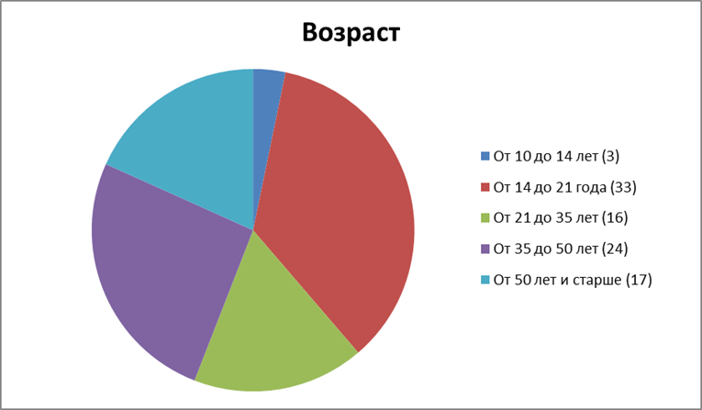
Рис. 10. Район проживания респондентов | 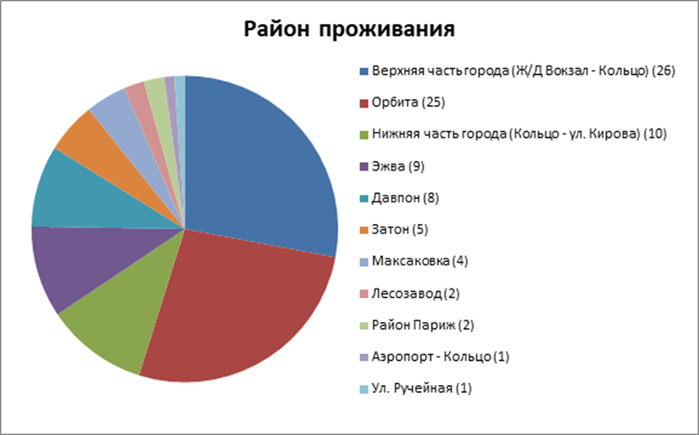
Рис. 11. Вид воды, потребляемой респондентами | 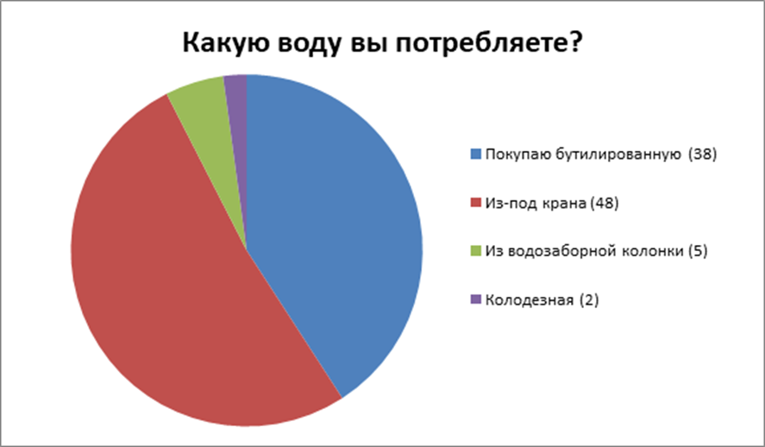
Рис. 12. Заинтересованность респондентов в качестве потребляемой воды из-под крана | 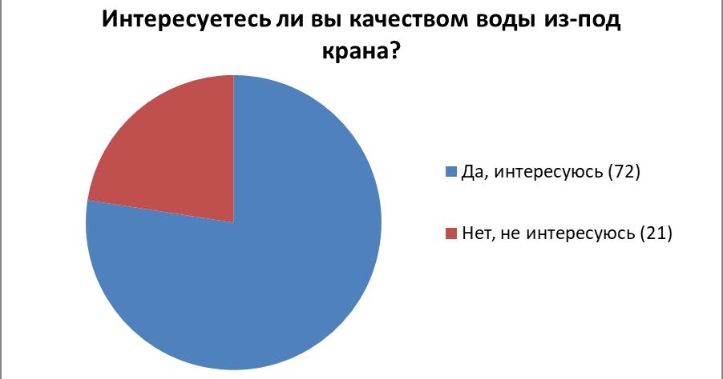
Рис. 13. Наблюдения респондентов об изменении внешнего вида сантехники после контакта с водопроводной водой | 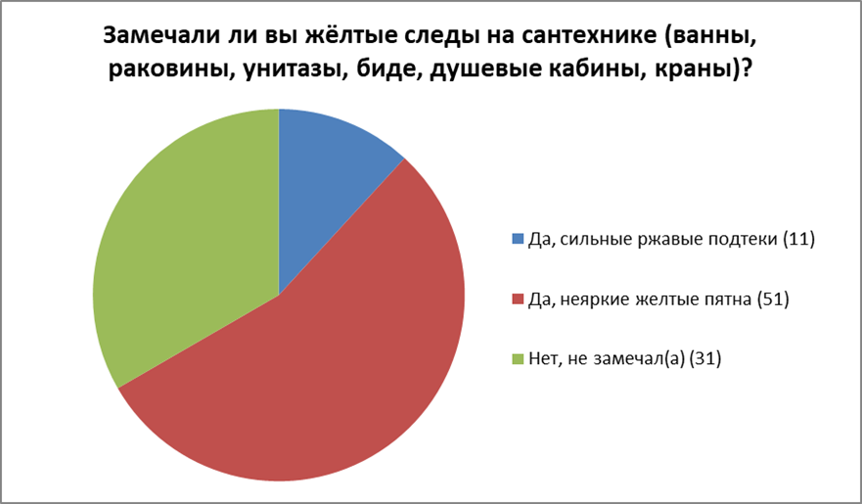
Рис. 14. Уровень доверия респондентов к качеству водопроводной воды | 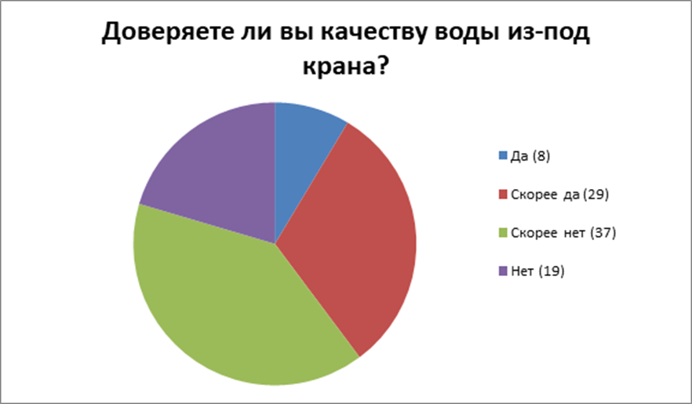
Рис. 15. Способы отчистки воды, которые используют респонденты | 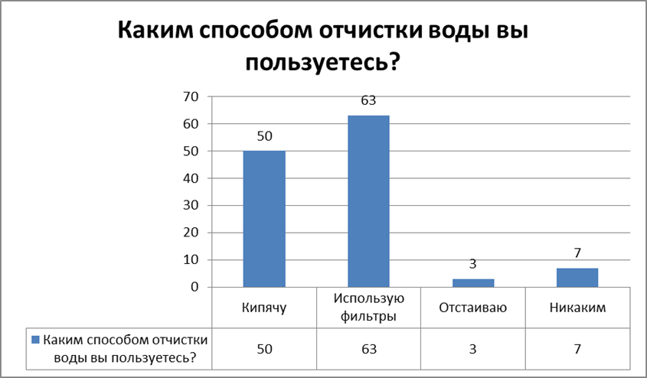
Рис. 16. Доверие респондентов к домашним способам очистки воды | 